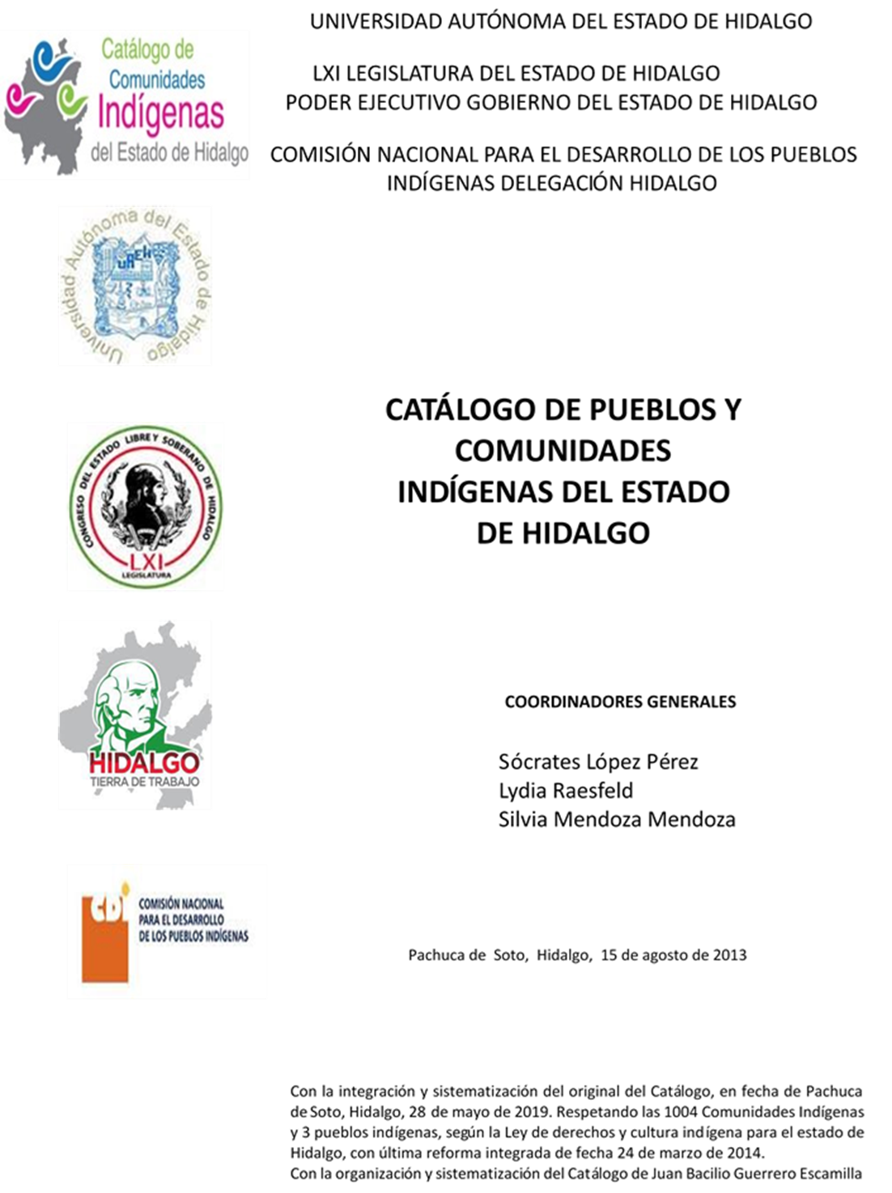

**Las Chacas**

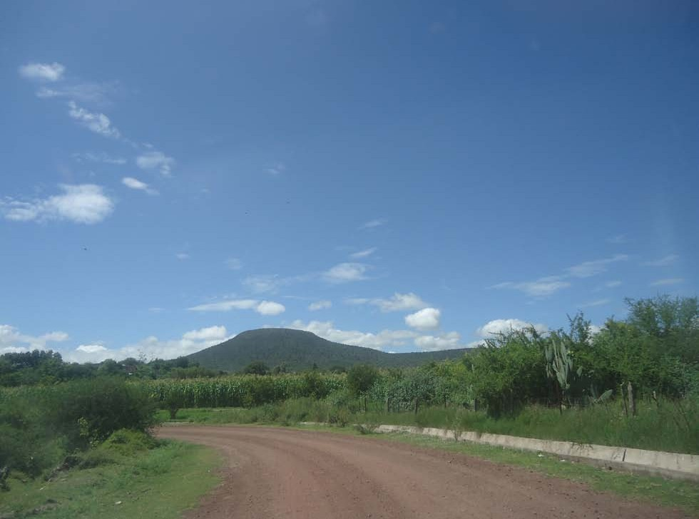CCIEH: HGOSFO034

Las Chacas: 130460020

**DICTAMEN**

# Después de analizar la información proveniente del instrumento de levantamiento de información aplicado (cédula) en las localidades seleccionadas (por haber cumplido los requisitos de contar con más de cien habitantes y que mantuvieran un índice superior a la media nacional de Hablantes de Lengua Indígena) y de la ponderación de las variables que se consideraron en la metodología de este estudio, el equipo académico de este proyecto considera que la comunidad de **Las Chacas**, del Municipio de San Felipe Orizatlán, con clave INEGI **130460020**, reúne las estructuras sociales y culturales para ser considerada como **INDÍGENA** y ser incluida en el **Catálogo de Comunidades Indígenas del Estado de Hidalgo** con la clave **HGOSFO034**.

**Las Chacas** mantiene una intensa vida social a través de la forma de organización para trabajar en comunidad. Las autoridades se eligen por medio de asamblea, ya que está represente el máximo órgano de decisión a nivel colectivo, de este consenso surgen el Delegado y los comités tanto locales como institucionales. La participación en el trabajo colectivo o faena representa una forma de membrecía comunitaria y aunque no cuenta con un reglamento escrito, existe un acuerdo verbal y moral, en el que todos asumen responsabilidad y cumplen con el trabajo que les corresponde.

Con un significativo 84 por ciento de Hablantes de Lengua Indígena, se advierte que el náhuatl es utilizado por la mayoría de la población, lo que implica que la lengua se revitalice cotidianamente en distintos espacios comunitarios y que haya una transmisión a las nuevas generaciones.

Sobre las prácticas culturales, se observa que se han desvanecido en este caso la danza, música y vestimenta tradicional, sin embargo, mantienen su carácter unificador las fiestas locales, así como la relación que guarda entre el ciclo agrícola y las ceremonias relacionadas a la tierra.

No se cuenta con centro de salud y por consecuencia recurren a comunidades aledañas que cuentan con este servicio para dar tratamiento y prevenir enfermedades. No existe la presencia de médicos tradicionales. Cabe señalar que a nivel familiar es común el uso de infusiones y preparados que realizan las madres como método de curación primaria.

La identidad indígena de la comunidad, no se encuentra en la manifestación de las prácticas culturales, sino que radica en la organización comunitaria basada en “usos y costumbres”.

|  |  |  |
| --- | --- | --- |
| **Las Chacas, San Felipe Orizatlán** | | |
|  |  | Resumen |
|  | Clave CCIEH | HGOSFO034 |
|  | Clave INEGI | 130460020 |
| **PRIORIDAD Y CATEGORÍA** | **MÍNIMO** | **TOTAL** |
| **REQUERIDO** | **OBTENIDO** |
| 1- Hablantes de lengua indígena * | 6.5% | 84.0% |
| 2- Territorio | 30.0% | 100.0% |
| 3- Autoridad tradicional | 10.0% | 30.0% |
| 4- Asamblea comunitaria | 100.0% | 100.0% |
| 5- Comités internos tradicional | 25.0% | 75.0% |
| 6- Autoadscripción | 100.0% | 100.0% |
| 7- Usos y Costumbres para resolver sus conflictos | 20.0% | 80.0% |
| 8- Trabajo comunitario | 100.0% | 100.0% |
| 9- Medicina Tradicional | 25.0% | 25.0% |
| 10- Parteras tradicionales | 100.0% | 0.0% |
| 11- Médicos tradicionales | 25.0% | 25.0% |
| 12- Fiestas del pueblo: Patronal, santos, carnaval, agrícola o climática | 25.0% | 100.0% |
| 13- Relación del ciclo económico con ceremonias | 100.0% | 100.0% |
| 14- Lugares sagrados (cerros, cuevas, piedras…) | 25.0% | 25.0% |
| 15- Música (tradicional, costumbre | 100.0% | 0.0% |
| 16- Danza | 100.0% | 0.0% |
| 17- Leyendas y creencias | 25.0% | 25.0% |
| 18- Vestimenta tradicional | 100.0% | 0.0% |
| 19- Artesanías | 25.0% | 100.0% |
| 20- Origen | 10.0% | 100.0% |
| 21- Reglamentos y/o acuerdos | 100.0% | 100.0% |
| 22- Patrimonio comunitario | 25.0% | 50.0% |
| *% de PHLI Nacional (INEGI, 2010) |  |  |
| Elaboración: Universidad Autónoma del Estado de Hidalgo con datos del Catálogo de Comuniades Indígenas del Estado de Hidalgo. | | |
| Agosto 2013 |  |  |

|  |  |  |  |
| --- | --- | --- | --- |
|  | **Las Chacas, San Felipe Orizatlán** |  |  |
|  |  | Clave CCIEH | HGOSFO034 |
|  |  | Clave INEGI | 130460020 |
| **PRIORIDAD Y CATEGORÍA** | **ELEMENTOS CULTURALES** | **PARCIAL OBTENIDO** | **TOTAL OBTENIDO** |
| 1- Hablantes de lengua indígena * | % HLI INEGI | 84% | **84.0%** |
| 2- Territorio | Asentamiento y pertenencia a región geocultural (30%) | 30% | **100.0%** |
| Panteón-cementerio (15%) | 15% |
| Fuente de agua (10%) | 10% |
| Siembra o potrero (10%) | 10% |
| Lugar de culto (15%) | 15% |
| Delegación (10%) | 10% |
| Espacios comunes (10%) | 10% |
| 3- Autoridad tradicional | Consejo (40%) | 0% | **30.0%** |
| Mayordomo (30%) | 0% |
| Delegado (10%) + (10%) si lo denominan en lengua indígena, total (20%) | 20% |
| Auxiliares (10%) | 10% |
| 4- Asamblea comunitaria | Si (100%) No (0%) | 100% | **100.0%** |
| 5- Comités internos tradicional | Comité A (25%) | 25% | **75.0%** |
| Comité B (25%) | 25% |
| Comité C (25%) | 25% |
| Comité D (25%) | 0% |
| 6- Autoadscripción | Si (100%) No (0%) | 100% | **100.0%** |
| 7- Usos y costumbres para resolver sus conflictos | Resolución de faltas y delitos al interior (40%) | 40% | **80.0%** |
| Autoridad comunitaria que resuelve (40%) | 40% |
| Espacio reclusión (20%) | 0% |
| 8- Trabajo comunitario | Si (100%) No (0%) | 100% | **100.0%** |
| 9- Medicina Tradicional | Enfermedad cultural A (25%) | 25% | **25.0%** |
| Enfermedad cultural B (25%) | 0% |
| Enfermedad cultural C (25%) | 0% |
| Enfermedad cultural D (25%) | 0% |
| 10- Parteras tradicionales | Si (100%) No (0%) | 0% | **0.0%** |
| 11- Médicos tradicionales (Excepto partera) | Médico tradicional A (25%) | 25% | **25.0%** |
| Médico tradicional B (25%) | 0% |
| Médico tradicional C (25%) | 0% |
| Médico tradicional D (25%) | 0% |
| 12- Fiestas del pueblo: Patronal, santos, carnaval, agrícola o climática | Fiesta A (25%) | 25% | **100.0%** |
| Fiesta B (25%) | 25% |
| Fiesta C (25%) | 25% |
| Fiesta D (25%) | 25% |
| 13- Relación del ciclo económico con ceremonias | Si (100%) No (0%) | 100% | **100.0%** |
| 14- Lugares sagrados (cerros, cuevas, piedras…) | Lugar sagrado A (25%) | 25% | **25.0%** |
| Lugar sagrado B (25%) | 0% |
| Lugar sagrado C (25%) | 0% |
| Lugar sagrado D (25%) | 0% |
| 15- Música (tradicional, costumbre) | Si (100%) No (0%) | 0% | **0.0%** |
| 16- Danza | Si (100%) No (0%) | 0% | **0.0%** |
| 17- Leyendas y creencias | Leyenda o creencia A (25%) | 25% | **25.0%** |
| Leyenda o creencia B (25%) | 0% |
| Leyenda o creencia C (25%) | 0% |
| Leyenda o creencia D (25%) | 0% |
| 18- Vestimenta tradicional | Si (100%) No (0%) | 0% | **0.0%** |
| 19- Artesanías | Artesania A (25%) | 25% | **100.0%** |
| Artesania B (25%) | 25% |
| Artesania C (25%) | 25% |
| Artesania D (25%) | 25% |
| 20- Origen | Por cada año (0.5%) máximo 50% | 50% | **100.0%** |
| Mito fundacional (25%) | 25% |
| Hecho colectivo A (5%) | 5% |
| Hecho colectivo B (5%) | 5% |
| Hecho colectivo C (5%) | 5% |
| Hecho colectivo D (5%) | 5% |
| Hecho colectivo E (5%) | 5% |
| 21- Reglamentos y/o acuerdos | Si (100%) No (0%) | 100% | **100.0%** |
| 22- Patrimonio comunitario | Patrimonio A (25%) | 25% | **50.0%** |
| Patrimonio B (25%) | 25% |
| Patrimonio C (25%) | 0% |
| Patrimonio D (25%) | 0% |
| *% de PHLI Nacional (INEGI, 2010) | | | |

OBTENIDO REQUERIDO

|  |  |
| --- | --- |
| **Las Chacas, San Felipe Orizatlán** |  |
| Clave CCIEH | HGOSFO034 |
| Clave INEGI  1- Hablantes de lengua indígena *  **100%** 2- Territorio  22- Patrimonio comunitario 3- Autoridad tradicional  **80%**  21- Reglamentos y/o acuerdos 4- Asamblea comunitaria  **60%**  20- Origen 5- Comités internos  **40%**  19- Artesanías **20%** 6- Autoadsc  **0%**  18- Vestimenta tradicional 7- Usos y  17- Leyendas y creencias 8- Trabajo com  16- Danza 9- Medicina Tradicional  15- Música (tradicional, costumbre 10- Parteras tradicionales  14- Lugares sagrados (cerros, cuevas, 11- Médicos tradicionales  piedras…)  13- Relación del ciclo económico con 12- Fiestas del pueblo: Patronal, santos, ceremonias carnaval, agrícola o climática | 130460020  tradicional  ripción  Costumbres para resolver sus conflictos  unitario |
|  |  |
|  |  |
| *% de PHLI Nacional (INEGI, 2010) |  |
| Elaboración: Universidad Autónoma del Estado de Hidalgo con datos del Catálogo de Comuniades Indígenas del Estado de Hidalgo. Agosto 2013 | |